Биология 9 класс
07.05.2020
Тема: Искусственные экосистемы
- В тетради пишем число, тема урока, классная работа НЕ ПИШЕМ.
- В тетрадь переписываем все схемы, таблицы, определения, которые Вам встречаются в опорном конспекте ( мне в личные сообщения по возможности прислать фотоотчет о проделанной работе).
- https://www.youtube.com/watch?v=JuKllE8Xx_U
просматриваем видео-урок и с него тоже выписываем все схемы и определения.

4) §46,47 повторить и ответить на вопросы в конце параграфа устно.
Опорный конспект
Агроэкосистема (агроценоз) — искусственный биогеоценоз, возникающий в результате сельскохозяйственной деятельности человека (сад, поле).
Черты агроценоза:
- маленькое разнообразие видов;
- незамкнутый круговорот веществ (часть элементов удаляется с урожаем);
- использование помимо энергии Солнца энергии человека;
- наличие искусственного отбора, направленного на создание более продуктивных организмов;
- регуляция численности видов человеком, а не саморегуляция;
- неустойчивость.
Для поддержания агроценозов постоянно требуется вмешательство человека: внесение удобрений, борьба с вредными насекомыми и т. д.
Искусственные экосистемы — экосистемы, созданные человеком.
Простейшим примером такого рода может служить аквариум (см. рис. 1).
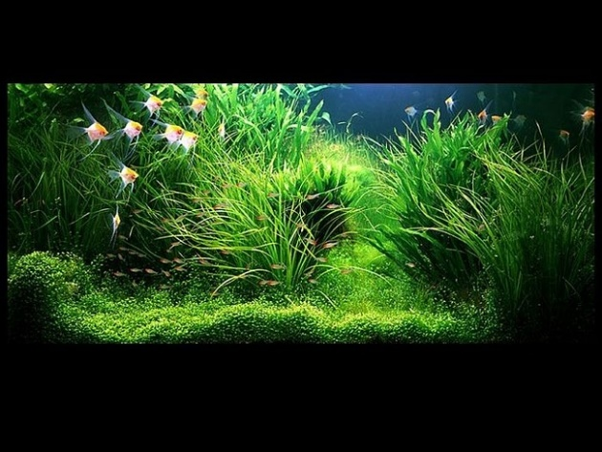
Рис. 1
В нем имеются растения, осуществляющие фотосинтез, рыбы или другие животные, микроорганизмы, перерабатывающие продукты жизнедеятельности животных. Но аквариум не является самостоятельной устойчивой системой, т. к. он нуждается в поступлении определенных веществ извне, например корма для рыб, и выведения части продуктов путем замены или фильтрации воды.
Искусственной экосистемой является также космический корабль, на борту которого создаются условия для существования человека.
Но наиболее важными искусственными экосистемами являются агроценозы.
Определение
Агроценоз — искусственная экосистема, созданная человеком для получения сельскохозяйственной продукции.
Они занимают в настоящее время около 10 % территории суши.
Агроценозы отличаются от природных биогеоценозов по ряду признаков.
Во-первых, по источникам энергии. Если природные экосистемы получают только энергию солнца, в агроценозах человек использует дополнительные источники энергии для внесения удобрений, рыхления почвы, борьбы с сорняками и т. п.
Во-вторых, в агроценозах сильно снижено видовое разнообразие организмов. Это является следствием искусственного отбора, проводимого человеком. С одной стороны, человек размножает высокоурожайные сорта определенных видов, с другой, постоянно борется с нежелательными видами, называемыми сорняками и вредителями.
Третье различие состоит в том, что в природном биогеоценозе происходит замкнутый круговорот веществ, а из агроценозов человек регулярно изымает часть вещества в виде сельскохозяйственной продукции. Это приводит к необходимости вносить удобрения для компенсации забранных веществ.
По этим причинам экологическая устойчивость агроценозов невелика. Они не способны к саморегуляции и самовозобновлению, подвержены угрозе гибели при массовом размножении вредителей или возбудителей болезней. Поэтому без участия человека агроценозы зерновых и овощных культур существуют не более года, многолетних трав — 3–4 года, плодовых культур — 20–30 лет. Затем они распадаются или отмирают (см. рис. 2). На их месте начинается сукцессия (смена биогеоценоза), приводящая к образованию устойчивого на данной территории биогеоценоза.
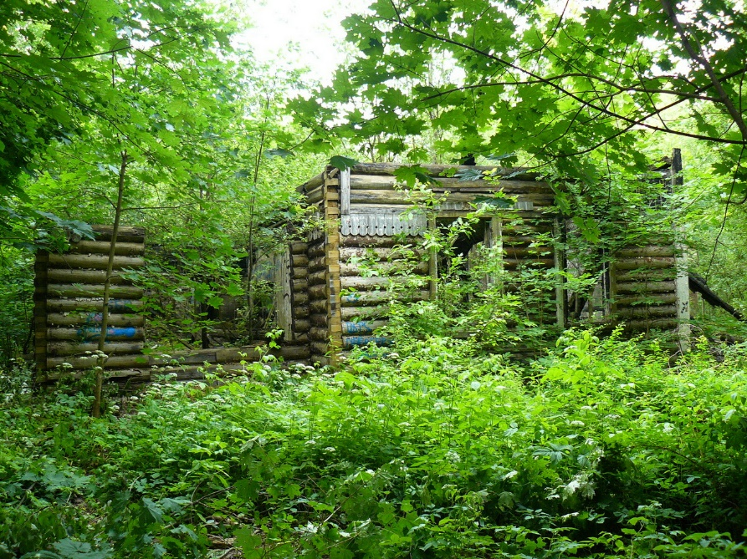
Рис. 2

